### بسمه تعالی

### سوالات استاندارد الگوساز زنانه وبرشکار

### هنرستان کارو دانش کوثر

### ناحیه کهریزک

### گردآورنده : اعظم زواره ای

### زهره عدالت دوست

1. وسیله ردگذاری و انتقال طرح روی پارچه یا کاغذ چیست؟  
   الف) گچ مخصوص ب) صابون خیاطی ج) رولت د) مواد مخصوص
2. کاربرد لایی مویی یا سوزنی چیست؟  
   الف) پارچه های ظریف ب) پارچه کشی ج) کت و پالتو د) پارچه های تور
3. کدام لایی را قبل از برش حتما باید در آب گذاشت؟  
   الف) لایی چسب پارچه ای ب) لایی چسب کاغذی ج) زانفیکس د) لایی مویی
4. روی کدام لایی آب بی اثر است؟  
   الف) لایی چسب پارچه ای ب) لایی چسب کاغذی ج) زانفیکس د) لایی مویی
5. زیپ مجزا در چه جایی بکار می رود؟  
   الف) در لباسهایی که در انتها از هم جدا می شوند مانند پالتو و ژاکت  
   ب) در پارچه های خیلی ضخیم  
   ج) در پشت دامن  
   د) در پهلوی لباس
6. در زیپ لباس جین و زیپهای معمولی اضافی زیپ از کدام قسمت جدا می شود؟  
   الف) از بالای زیپ - از بالای زیپ  
   ب) از پایین زیپ - از پایین زیپ   
   ج) از بالای زیپ - از پایین زیپ  
   د) از پایین زیپ – از بالای زیپ
7. مقدار پارچه برای تهیه چادر معمولی با عرض 120 و 90 کدام است؟  
   الف) 5 و6 متر ب) 6 و 4.5 متر ج) 5 و 7 متر د)3.5 و 6 متر
8. پوست مصنوعی چه تاثیری در اندام دارد؟  
   الف) اندام بلندو لاغرتر ب) اندام مناسب و نرمال ج) چاقتر د) تاثیری ندارد
9. در کدام یکی از پارچه های زیر از فلش راهنما استفاده میکنیم؟  
   الف) مخمل ب) حریر ج)پوست مصنوعی د) الف و ج
10. سجاف سرخود برای چه یقه هایی مناسب است؟  
    الف) شکاری – انگلیسی جدا - فرنچ ب) شکاری - فرنچ – شمیزیه – انگلیسی سرخود  
    ج) ب ب – آمریکایی – انگلیسی د) انگلیسی – ب ب – مردانه
11. اندازه دکمه خور به طور معمول چقدر است؟  
    الف) نصف قطر دکمه + 0.5تا 1 سانتی متر ب) نصف قط دکمه + 1.5 تا 1.8 سانتی متر  
    ج) نصف قطر دکمه + 1تا3 سانتی متر د) نصف قطر دکمه + 2 تا 3 میلی متر
12. اندازه دکمه خورد نصف قطر دکمه + 0.5 تا 1 سانتی متر برای کدام یکی از دکمه هاست؟  
    الف) دکمه ظریف و کوچک ب) دکمه درشت ج) دکمه معمولی د) دکمه خیلی درشت
13. اندازه دکمه خور نصف قطر دکمه + 1 تا 3 سانتی متر برای کدام یکی از دکمه هاست؟  
    الف) دکمه ظریف و کوچک ب) دکمه درشت ج) دکمه معمولی د) دکمه خیلی درشت
14. طول جادکمه به طور معمولی چقدر است؟  
    الف) نصف قطر دکمه +0.5تا 1 سانتی متر ب) قطر دکمه + 2 تا 3 میلی متر  
    ج) قطر دکمه + 2تا 3 سانتی متر د) قطر دکمه + 0.5تا 1 میلی متر
15. در کدامیک از پارچه های زیر در هنگام برش باید پارچه را یک لا روی میز پهن کنیم و الگوها را به صورت تک تک روی پارچه قرار دهیم؟

الف) حریر ب) پوست مصنوعی

ج) مخمل د) هیچکدام

1. پوست مصنوعی را با چه وسیله ای برش می زنند؟

الف) قیچی ب) تیغ

ج) کاتر(تیزونو) د) ب و ج

1. تعداد بخیه های پارچه پوست مصنوعی در 2.5 سانتی متر (یک اینچ) چقدر است؟

الف) 8 تا 10 ب) 18 تا 15

ج) 14 تا 16 د) هیچکدام

1. برای دوخت پارچه پوست مصنوعی چه جنس نخی استفاده می کنیم؟

الف) پلی استر ب) نخ های با خاصیت ارتجاعی

ج) مرسریزه لطیف د) فرقی نمی کند

1. بهترین شیوه پاک دوزی پوست مصنوعی کدام است؟

الف) دندان موشی ب) پیچ رول

ج) نوار اریب د) اورلاک

1. از چه نوع سوزنی برای چرم دوزی استفاده می شود؟

الف) سوزن شارپ ب) سوزن سه گوش

ج) سوزن نوک تیز د) فرقی نمی کند

1. برای نگهداشتن الگو روی پارچه چرم از چه وسیله ای استفاده می شود؟

الف) وزنه برش ب) سنجاق

ج) کوک شل د) هیچکدام

1. هدف از ایجاد پنس در الگو چیست؟

الف) به وجود آوردن فضای کافی برای حجم بدن ب) زیبایی لباس

ج) قرارگرفتن صحیح برجستگی سینه و شکم و باسن و تیره پشت د) موارد الف و ب

1. الگوی اساس بالا تنه در قسمت جلو و پشت دارای چند پنس می باشد؟

الف) 4 ب) 9

ج) 2 د) 1

1. در قسمت جلوی الگوی اساس چند ساسون دیده می شود؟

الف) 3 ب) 2

ج) 1 د) 4

1. پنس جلو در قسمت سینه دارای چند حالت است؟

الف) 5 ب) 3

ج) 1 د) 4

1. پنس سرشانه در قسمت پشت چند حالت دارد؟

الف) 3 ب) 2

ج) 1 د) 4

1. پنس سینه در قسمت جلو الگو را می توان به چند نقطه منتقل کرد؟

الف) 8 ب) 9

ج) 10 د) 12

1. پنس سرشانه پشت را به چند نقطه اصلی می توان منتقل کرد؟

الف) 3 ب) 4

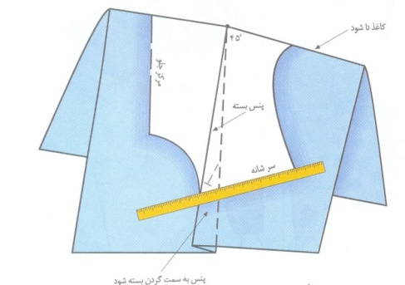ج) 2 د) 1

1. شکل زیر کدامیک از حالتهای انتقال پنس را نشان می دهد؟

الف) حلقه گردن   
ب) پنس سینه

ج) وسط سرشانه   
د) هیچکدام

1. 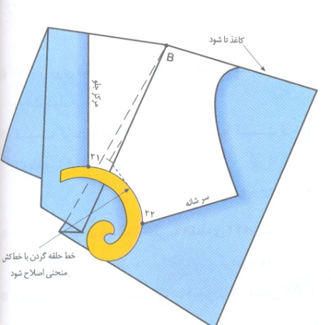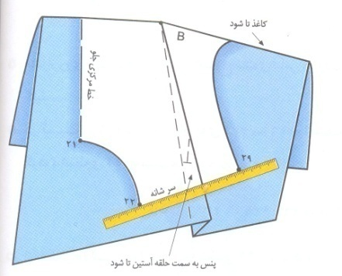 شکل زیر کدامیک از حالتهای انتقال پنتس را نشان می دهد؟  
     
   الف) پنس سینه   
   ب) حلقه گردن

ج) وسط سرشانه   
د) هیچکدام

1. شکل زیر کدامیک از حالتهای انتقال پنس را نشان می دهد ؟

الف) پنس سینه   
ب) حلقه گردن

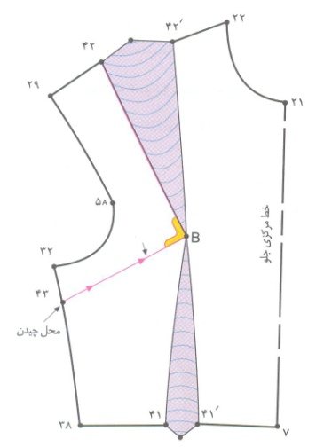ج) ) وسط سرشانه   
د) هیچکدام

1. با توجه به شکل مقابل برای کشیدن پنس کنار سینه (پهلو) از چه خط کشی استفاده می کنیم؟

الف) خط کش گونیا   
ب) خط کش منحنی

ج) خطکش T   
د) فرقی نمی کند

1. نام دیگر انتقال پنس به محل تلاقی خط کمر و پهلو چیست؟

الف) پنس کنفورماسون ب) پنس فرانسوی

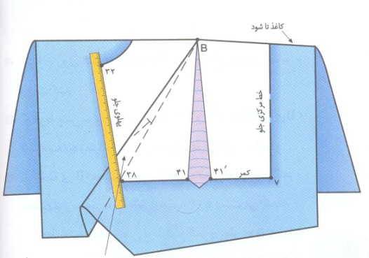ج)پنس پهلو د) هیچکدام

1. در شکل روبرو پس از انتقال ساسون، پنس به کدام طرف تا می شود؟

الف) به طرف پایین   
ب) به طرف پهلو

ج) به طرف حلقه آستین   
د) به طرف مرکزی

1. 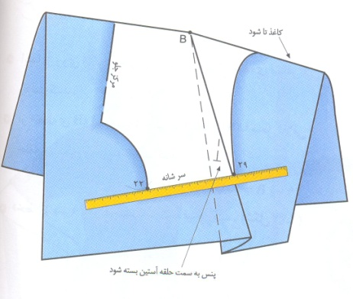شکل زیر انتقال ساسون را به کدام قسمت نشان می دهد؟

الف) وسط سرشانه   
ب) حلقه آستین

ج) پنس آستین   
د) محل تلاقی خط حلقه آستین و سر شانه

1. در صورتی که بخواهیم فرم بلوزان ویا چین کش در در قسمت کمر داشته باشیم، بلند کردن چند سانت قد بالا تنه الزامی است؟

الف) 3 ب) 2

ج) 5 د) به اندازه دلخواه

1. میزان بازی یقه را چه می گویند؟

الف) دکلته ب) هالتری

ج) یقه د) نقطه شکست

1. مقدار اختلاف پهنای اوزمان طبیعی در لبه دامن در جلو و پشت نباید بیشتر از چه اندازه ای باشد؟

الف) 5-2 ب) 5-3

ج) 8-7 د) هیچکدام

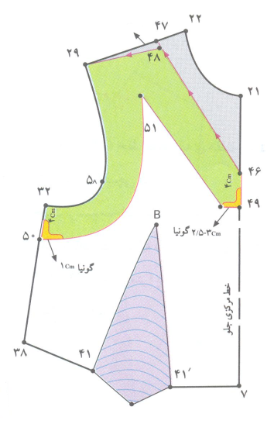

39) با توجه با شکل رویرو فاصله بین نقاط 48-47 ؟

الف) 1 cm ب) 1.5 cm

ج) 2 cm د) 0.5 cm

40) یقه ها به چند گروه تقسیم می شوند؟

الف) 3 گروه ب) 2 گروه

ج) 4 گروه د) 5 گروه

41) در کدام نوع از یقه ها خط گردن مناسب است؟

الف) یقه ایستاده ب) یقه برگردان

ج) یقه ساده خطی د) یقه های برگردان بدون پایه

42) کدام نوع از یقه ها دور گردن در حالت ایستاده قرار می گیرد و برگردان ندارد و خط بیرونی یقه با لبه خط گردن برابر است؟

الف) ایستاده ب) برگردان

ج) ساده خطی د) برگردان بدون پایه

43) یقه فرنچی و چینی جزء کدام دسته از یقه ها هستند؟

الف) ایستاده ب) برگردان

ج) ساده خطی د) برگردان بدون پایه

44) در کدام دسته از یقه ها خط بیرونی پهن تر از خط لبه گردن است؟

الف) ایستاده ب) برگردان

ج) ساده خطی د) برگردان بدون پایه

45) نقطه ای که یقه در خط شکست بر می گردد چه نام دارد؟

الف) خط شکست ب) دگمه خور

ج) پایه یقه د) نقطه شکست

46) پهنای یقه از خط تا تالبه خارجی در پشت یقه چه نام دارد؟

الف) برگردد یقه ب) پهنای پشت یقه

ج) خط گردن د) دکلته یقه

47) معمولا لایی روی آن قرار می گیرد و قابل رویت نیست؟

الف) رویی یقه ب) زیر یقه

ج) سجاف سرخود د) دکمه خور

48) برای رویه یقه به قسمت خارجی لبه یقه چه مقدار اضافه می کنیم؟

الف) 0.25 cm تا 0.5 cm ب) 0.5 cm تا 0.75 cm

ج)0.5 cm تا 1 cm د) 1 cm تا 2 cm

49) پس از ترسیم انواع سجاف یقه در خط سرشانه بالاتنه پشت و جلو چه اقدامی انجام می دهیم؟

الف) 0.2 از سجاف کم می شود ب) 0.2 به سجاف اضافه می شود

ج) 0.5 به سجاف اضافه می شود د) 0.5 از سجاف کم می شود

50) در مدلهایی فرم برگردان یقه آنها بر اساس پایه هفت ترسیم می شود(روی خط هفت یقه) چه اقدامی انجام می دهیم؟

الف) پنس 2 cm ب) پنس0.5 cm تا 1 cm

ج) پنس 2میلیمتر د) هیچ کاری نمی کنیم

51) برای ترسیم سجاف سرخود چه میزان به جلوی الگو اضافه می شود؟

الف) دکمه خور+ 1 ب) دکمه خور- 1

ج) دکمه خور+ 2 د) دکمه خور- 2

52) در یقه های ایستاده (فرنچی یا چینی) در حالی که بخواهیم لبه لبرونی یقه به خط گردن نزدیک باشد ازخط پایه یقه چه اندازه ای بالا می رویم؟

الف) 3 cm تا 5 cm ب) 0 cm تا 2 cm

ج) 1 cm تا 2 cm د) بالا نمی رویم

53) در یقه مسطح بدون پایه ابتدا سرشانه جلو و پشت چه اندازه روی هم قرار می گیرد؟

الف) 5 cm ب) 3 cm

ج) 8 cm د) 1 cm

54) در یقه های ب ب پایه دار خط سرشانه جلو و پشت چه اندازه روی هم قرار می گیرند؟

الف) 3 cm ب) 4 cm

ج) 7.5 cm د) 3 cm

55) در جادگمه افقی محل قرار جادگمه از خط مرکزی به سمت راست به چه اندازه ای می باشد؟

الف) 0.3 cm ب) 1 cm

ج) 0.5 cm د) 2 cm

1. پارچه مناسب برای یقه های دراپه چیست؟

الف) پارچه های آهار دار ب)پارچه های لطیف با افت زیاد

ج) پارچه های ضخیم د) پارچه های معمولی

1. یقه های دراپه با خطوط منحنی بیشتر در چه لباسهایی کاربرد دارد؟

الف) لباسهای عصر ب) لباسهای شب و میهمانی

ج) لباسهای بچه گانه د) فرقی نمی کند

1. 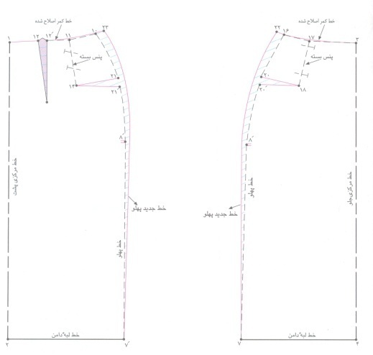شکل روبرو کدام ایراد اندامی را نشان می دهد؟

الف) باسن بزرگ

ب) شکم برآمده

ج) برجستگی زیاد در قسمت باسن کوچک و پهلوی آن   
د) باسن کوچک

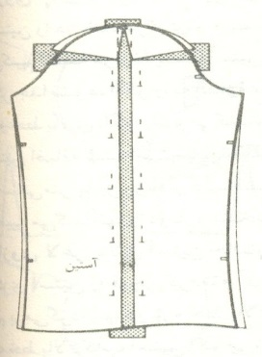

1. شکل روبرو کدام ایراد اندامی را نشان می دهد؟

الف) بازوی چاق

ب) کاپ برجسته

ج) بازوی لاغر

د) آستین پیچ دار

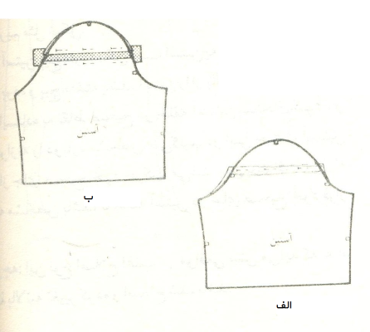

1. شکل های الف و ب به ترتیب کدام ایراد اندامی را نشان می دهند ؟

الف) کاپ بلند- کاپ کوتاه   
ب) کاپ کوتاه - کاپ بلند

ج) آستین پیچ دار- کاپ بلند   
د) آستین پیچ دار- کاپ کوتاه

1. اساس فرمول دامن نیم کلوش .........؟

الف) $\frac{دور کمر}{6}-0.5$ ب) $\frac{دور کمر}{1.5}-2$

ج) $\frac{دورکمر}{3}-1$ د) دور کمر

1. اساس فرمول دامن تمام کلوش .........؟

الف) $\frac{دورکمر}{6}-0.5$ ب) $\frac{دور کمر}{1.5}-2$

ج) $\frac{دورکمر}{3}-1$ د) دور کمر

1. اساس فرمول دامن یک کلوش .........؟

الف) $\frac{دورکمر}{6}-0.5$ ب) $\frac{دور کمر}{1.5}-2$

ج) $\frac{دورکمر}{3}-1$ د) دور کمر

1. Godet چیست؟

الف) به نقط موازنه لباس می گویند. ب) قطعات تزئینی روی لباس.

ج) چرت هایی که به صورت سه گوش روی لباس زده می شود د) مثلث هایی جداگانه که بریده شده و سپس در چاکی میان لباس داده می شود متصل می گردد.

1. گوده های $\frac{1}{2}$ دایره، $\frac{1}{4}$ دایره، $\frac{1}{8}$ دایره به ترتیب چه زاویه ای دارند؟

الف) $180°$، $90°$، $45°$ ب) $90°$، $45°$، $180°$

ج) $45°$، $90°$، $180°$ د) $180°$، $45°$، $90°$

1. برای افرادی که شانه باریکی دارندچه مدل های از لباس مناسب است؟

الف) کت یا پیراهن هایی که کمرشان فرو رفتگی دارند ب) مدل های دراپه و چپ و راست

ج) کت های بلند که تا زیر باسن آزاد است د) سرشانه و اپل- آستین پفی- خط یقه ی قایقی یا قایقی چاک دار

1. علائم پیلی و جادگمه در الگو را مشخص کنید.

الف) ب) 

ج) 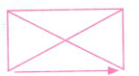 د) 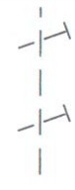

1. علائم بستن پنس و علامت دگمه را معین کنید.

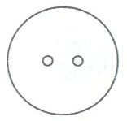الف)  ب)

ج) 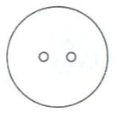 د)

1. علامت موازنه و گونیا را مشخص کنید.

الف) 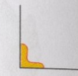 ب) 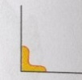

ج)  د) 

1. دامنی که طول آن پایین تر از زانو و مابین زانو و مچ پا باشد چه می گویند؟

الف) میدی ب) شانل

ج) ماکسی د) قد تا زانو

1. دامنی که طول آن تا زمین آمده است را چه می گویند؟

الف) میدی ب) شانل

ج) ماکسی د) کوتاه

1. اندازه دور کمر روی الگو چند سانتی متر بیشتر از اندازه دور کمر می باشد؟

الف) 1.5 ب) 1

ج) 2 د) 0.5

1. در کدامیک از دامنهای فون زیر گشادی فقط در قسمت های پایین تر از باسن(از ران تا زانو) اجرا می شود؟

الف) فون شماره 1 ب) فون شماره 2

ج) فون نیلوفری د) فون شماره 3

1. در کدامیک از دامنهای فون زیر اوزمان از اوزمان طبیعی بدست نمی آید؟

الف) فون شماره 1 ب) فون شماره 2

ج) فون نیلوفری د) فون شماره 3

1. علائم راستای الگو را مشخص کنید.

الف) ب)

ج)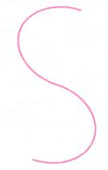 د) 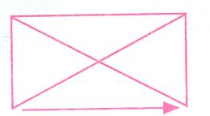

1. علائم چین در الگو را معین کنید.

الف)  ب) 

ج) د)

1. علامت حذف پنس را مشخص کنید.

الف) 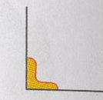 ب) 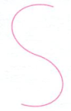

ج) د)

1. اگر دکمه از جنس دکمه منگنه روکش پارچه ای یا دکمه مخروطی شکل باشد طول جادکمه چقدر است؟

الف) قطر دکمه به اضافه 1 تا 2 میلی متر ب) نصف قطر دکمه به اضافه 3 تا 5 میلی متر

ج) قطر دکمه به اضافه 2 تا 4 میلی متر د) قطر دکمه به اضافه 3 تا 5 میلی متر

1. در دکمه های خیلی ریز طول جادکمه برابر است با ........... .

الف) قطر دکمه یا حداکثر یک میلی متر بیشتر از قطر دکمه ب) قطر دکمه به اضافه 0.5

ج) قطر دکمه یا حداقل یک میلی متر کمتر از قطر دکمه د) به طول معمولی زده می شود

1. سه محل مهم و اساسی برای قرار گرفتن جادکمه کدام قسمت های لباس می باشند؟

الف) یقه- خط سینه- کمر ب) خط سینه- یقه- باسن

ج) یقه- باسن- کمر د) تمام موارد

1. آخرین مرحله دوخت لباس عبارتست از ............. .

الف) اتوی لباس ب) دوختن دکمه

ج) زدن جادکمه د) تمام موارد

1. دوختن دکمه دوبل در پوشاک ........... .

الف) لطیف ب) چرم

ج) ضخیم د) چرم و جیر

1. دوخت دکمه بدون پایه به وسیله چرخ خیاطی .......... صورت می کیرد.

الف) همه کاره ب) مادگی دوز

ج) معمولی د) الف و ج

1. سجاف ها جهت چاک آستین و مچ چه زمانی باید دوخته شود؟

الف) بعد از وصل آستین به لباس ب) قبل از وصل آستین به لباس

ج) فرقی نمی کند د) لازم نیست دوخته شود

1. مچ های دوبله توسط کدام دکمه بسته می شود؟

الف) دکمه معمولی ب) دکمه شیشه ای

ج) دکمه سردست د) فرقی نمی کند

1. جا درز های پهلو برای برش در لباس چند سانتی متر است؟

الف) 1.5 تا 2 ب) 2 تا 2.5

ج) 3 تا 3.5 د) 0.5 تا 1

1. در طوق گردن چند سانتی متر می توان جادوخت گذاشت؟

الف) 1.5 تا 2 ب) 3 تا 3.5

ج) 1 تا 1.5 د) 0.5

1. درز های فاق شلوار را چند سانتی متر می توان جادوخت گذاشت؟

الف) 1 تا 1.5 ب) 1.5 تا 2

ج) 0.5 تا 1 د) فرقی نمی کند

1. اندازه جلو دامن برابر است با $\frac{1}{4}$ دور کمر به اضافه ........ سانتی متر.

الف) 2.25 ب) 4.25

ج)0.5 تا 1 د) 2

1. اندازه پشت دامن در قسنت کمر $\frac{1}{4}$ دور کمر به اضافه ............ .

الف) 2.25 ب) 4.25

ج)0.5 تا 1 د) 2

1. کاربرد دکمه های ................. در پوشاک اسپرت و لباسهای جین می باشد.

الف) دکمه های فلزی ب) دکمه های چرم

ج) دکمه های شیشه ای د) دکمه های شاخی

1. برای نگهداشتن الگو روی پارچه از چه وسیله ای می توان استفاده کرد؟

الف) سوزن ته گرد ب) وزنه برش

ج) کوک زدن د) موارد الف و ب

1. پایه ............ مخصوص پارچه های پلاستیکی است.

الف) چین دار ب) تفلون

ج) پاک دوزی د) پایه حاشیه دوزی

1. ................. در اتوی درزهای منحنی و پنس های بالاتنه و فرم دادن قسمت هایی از لباس بکار می رود.

الف) بالشتک دستی ب) ژانت

ج) بالشتک بیضی د) اتوی منحنی

1. کاربرد رولت را نام ببرید.
2. انواع لایی را نام ببرید
3. 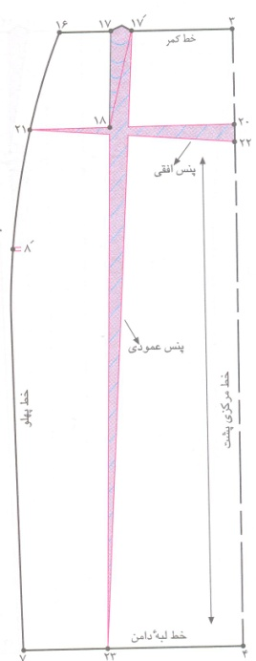انواع لایی چسب را نام ببرید.
4. شکل روبرو کدام رفع ایراد اندامی را نشان می دهد؟
5. 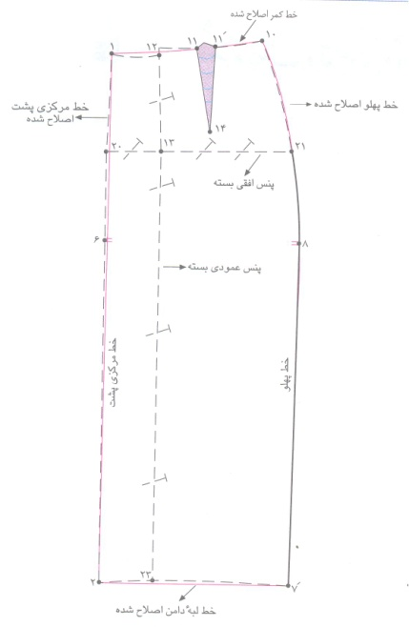شکل روبرو کدام رفع ایراد اندامی را نشان می دهد؟
6. 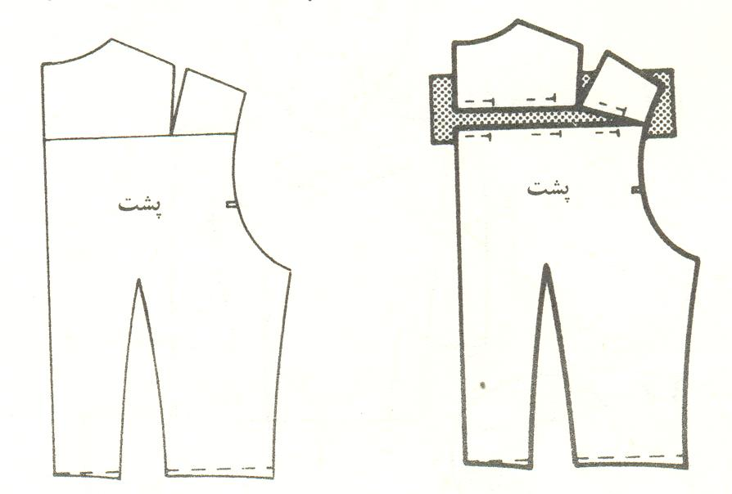شکل روبرو کدام رفع ایراد اندامی را نشان می دهد؟

1. 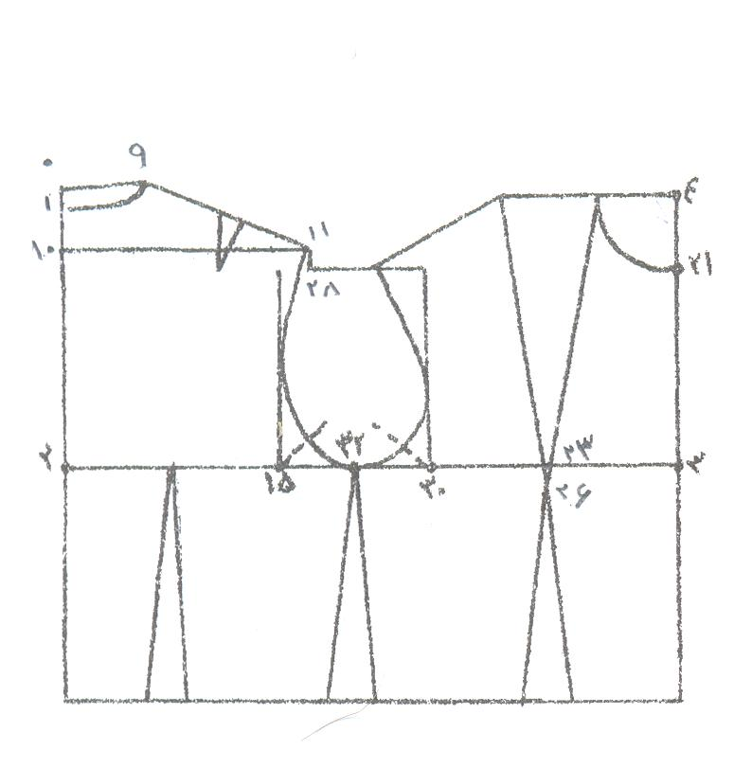شکل روبرو کدام رفع ایراد اندامی را نشان می دهد؟  
     
     
     
   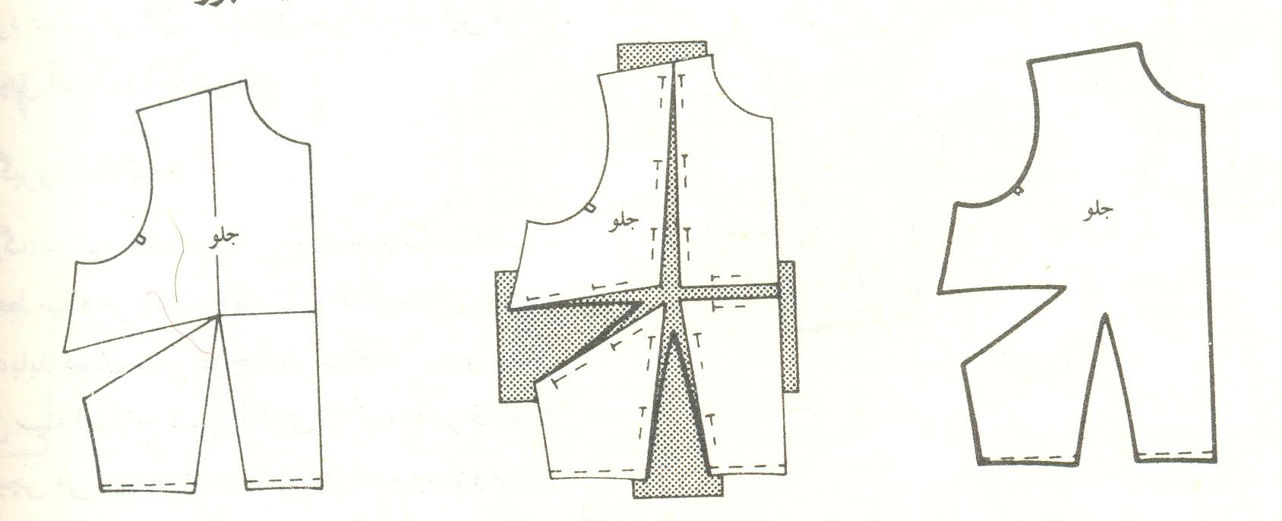
2. موارد خواسته شده شکل روبرو را نام ببرید:  
     
     
   3-23:   
   11-28:  
   0-9:  
   10-1:  
   2-1:  
   23-26:
3. 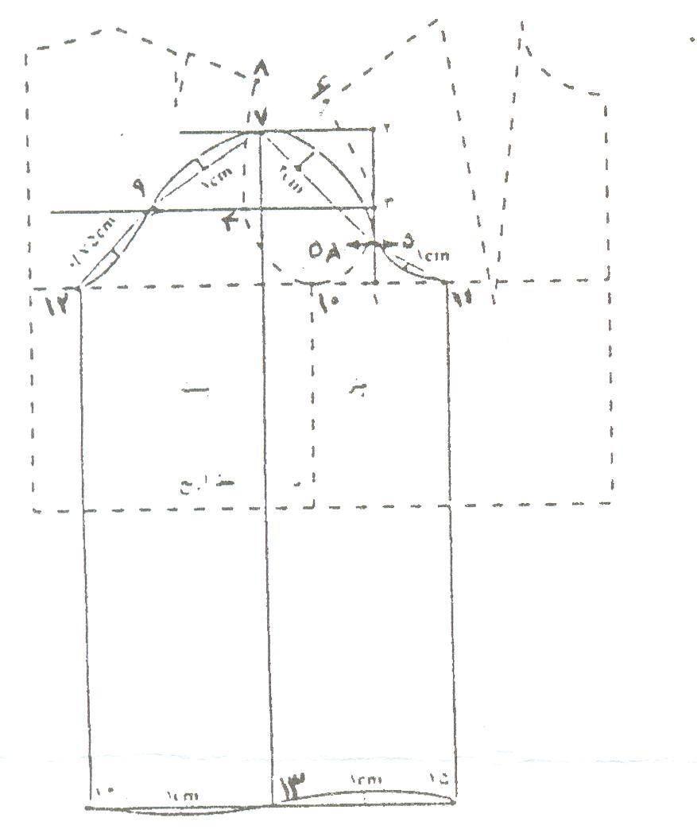با توجه به شکل روبرو موارد خواسته شده را بنویسید:  
     
     
   2-1:  
   7-5:  
   12-11:  
   13-17:

1. 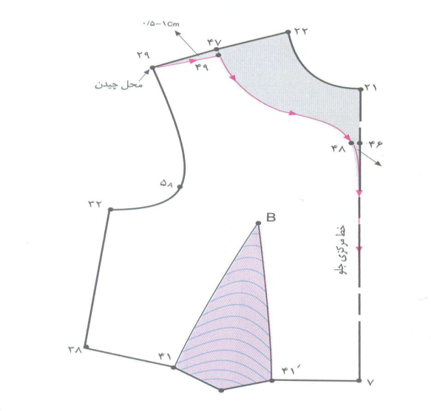با توجه به شکل روبرو فاصله 46تا48 چه اندازه ای است و چرا؟

1. درصورتی که یقه خیلی باز باشد(دکلته آن زیاد باشد)پس از برش چه کاری انجام می دهیم؟
2. پهنای سجاف در یقه های گرد و هفت چه اندازه ای است؟
3. در یقه های چهارگوش سجاف را به چند روش کپی می کنیم توضیح دهید؟
4. 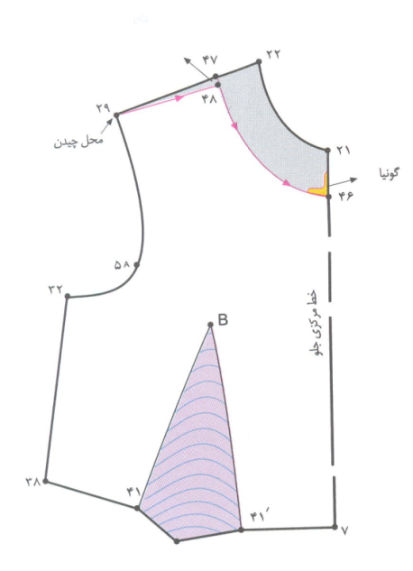با توجه به شکل روبرو مقدار گونیا شده در خط سجاف را بنویسید.
5. 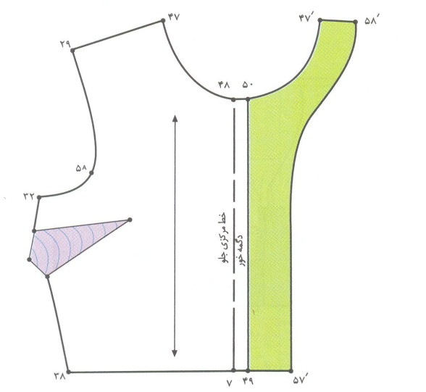در شکل رو برو نام قسمت رنگی را بنویسید.

1. صحیح ترین روش گشاد کردن یقه چیست؟
2. 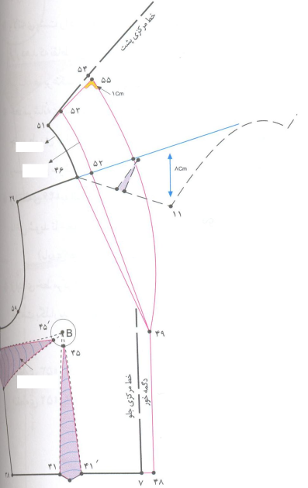با توجه به شکل رو برو موارد خواسته شده را بنویسید.  
     
     
     
   خط 49-52:  
   اندازه 46-52:  
   نام خط 52-53:  
   اندازه51و53:  
   54-55:  
   نقطه49:
3. 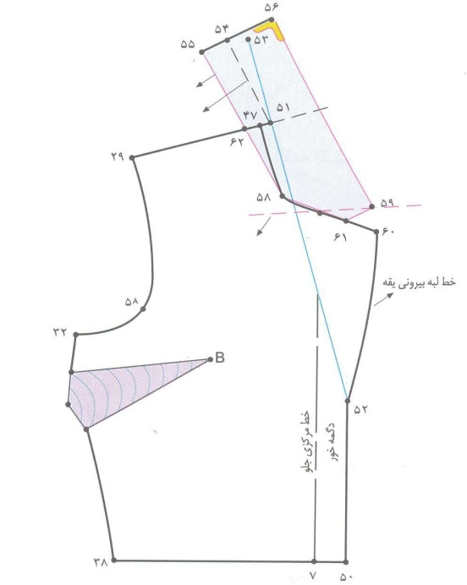با توجه به شکل روبرو موارد خواسته شده را بنویسید:  
     
     
   اندازه 47-51:  
   اندازه 54-55:  
   نام 47-54:  
   اندازه 51-52:  
   نقطه 59-60-61:
4. 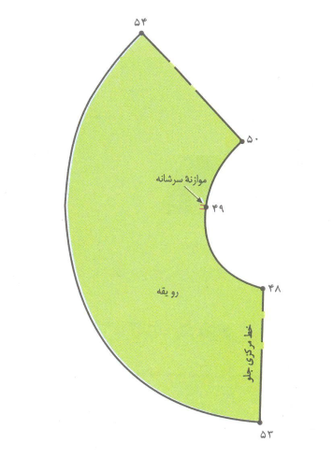در یقه های قابل تبدیل شکاری به انگلیسی سجاف به چه فرمی باید ترسیم شود؟
5. حفظ راستای پارچه را در شکل مقابل تعیین کنید.
6. در افراد شکم بزرگ و برآمدگی زیاد دامن به چه شکلی قرار می گیرد و راه حل آن چیست؟
7. چهار شکل اصلی طراحی یقه های ساده خطی چیست؟
8. گروههای اصلی یقه های برگردان را نام ببرید(با مثال).
9. کدام نوع از یقه ها همواره به طور مسطح روی شانه قرار می گیرند یا مقدار پایه آن از0.5کمتر است؟
10. برگرد یقه را تعریف کنید.
11. دکلته یقه را تعریف کنید.
12. دال یقه را تعریف کنید
13. رویه ی یقه چیست؟
14. برای رفع و اصلاح لقی یقه دریقه های بازو هفت چه کاری انجام بدهیم که یقه خوش فرم قرار گیرد؟
15. مقدار پنس یقه به چه عواملی بستگی دارد؟
16. اندازه سجاف ها در یقه از چه عواملی تبعیت می کند؟
17. 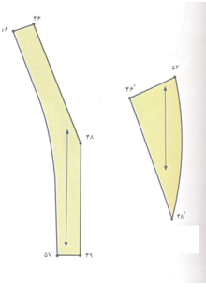با توجه به شکل روبرو مشخصات آن را بنویسید.
18. 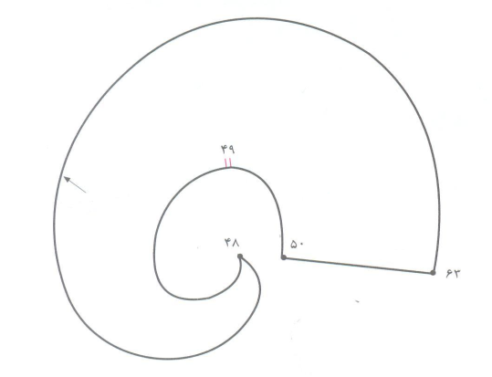با توجه به شکل روبرو علامت راستای پارچه آن را مشخص کنید.

1. 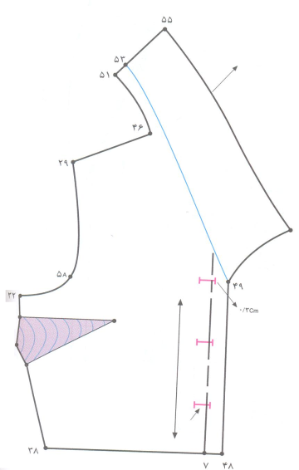شکل روبرو چه یقه ای را نشان می دهد؟
2. برای دکمه خور معمولی چند سانتی متر دکمه خور روی خط مرکزی اضافه می کنیم؟
3. برای دکمه خور 4 دکمه چند سانتی متر رو هم گرد اضافه می کنیم؟
4. 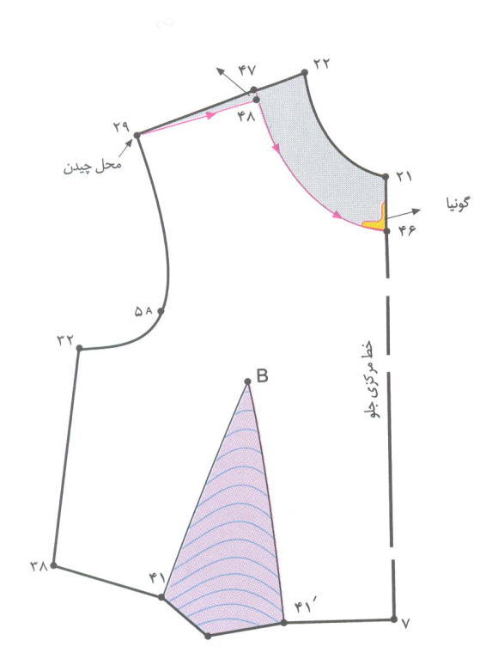با توجه به شکل روبرو مقدار پایین رفته از سرشانه جلو را بنویسید.

1. پنس سینه را با چه علامت منتقل می کنیم؟
2. افرادی که باسن بزرگ دارند چه مدلهایی از لباس برای آنها مناسب است؟
3. چه مدلهایی از لباس برای افرادی که باسن و سینه بزرگ دارند مناسب است؟
4. برای افرادی که کمر پهن دارند چه لباسها یی مناسب است؟
5. برای افرادی که شانه پهن دارند چه لباسها یی مناسب است؟
6. برای افرادی که بالاتنه کوتاه دارند چه لباسهایی مناسب است؟
7. برای افرادی که بالاتنه بلند دارند چه لباسهایی مناسب است؟
8. چرا جادکمه افقی از ثابت ترین جادکمه ها هستند؟
9. کاربرد دکمه های به هم فشرده(منگنه) در چه لباسهایی است؟
10. برای چسباندن قطعه ای از لباس به قسمت دیگر مانند اپل و سرشانه لباس یا برگرداندن از چه وسیله ای استفاده میشود؟
11. والان در کدام قسمت لباس وصل می شود؟
12. چه مدلهایی برای پوست مصنوعی مناسب نیست؟
13. چرا برای برش پولیش یا پوست مصنوعی از تیغ یا کاتر استفاده می شود؟
14. چهار نمونه از ابزار مخصوص برش و دوخت پارچه چرم و جیر را بنویسید.
15. وسایل الگوسازی را نام ببرید.
16. 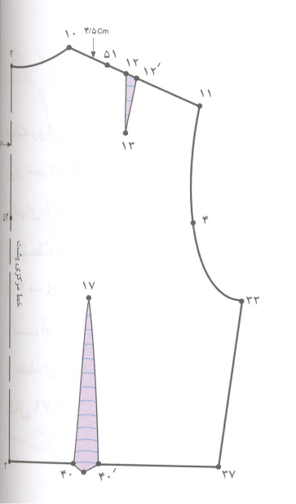هدف از ایجاد پنس در الگو را توضیح دهید.
17. نحوه قرار گرفتن حالتهای مختلف پنس سینه در قسمت جلو بالاتنه را نام ببرید.
18. حالتهای قرار گرفتن پنس سرشانه در قسمت پشت الگو را نام ببرید.
19. علت ترسیم خطوط بیرونی پنس پس از انتقال به مکان جدید چیست؟
20. اوزمان طبیعی را تعریف کنید.
21. مقدار فضای بازشده اوزمان طبیعی به چه عواملی بستگی دارد؟
22. اهمیت نقاط موازنه در برشهای سرتاسری چیست؟
23. علت قرار دادن خط کش(گونیا) در شکل روبرو چیست؟
24. درصورتی که بخواهید فرم بلوزان یا چین کشدار کمر داشته باشید چه الگویی را انتخاب میکنید؟
25. اگر اختلاف اوزمان طبیعی لبه دامن در پشت و جلو بیش از حد استاندارد باشد چه اقدامی انجام می دهیم؟
26. انواع چسبهای متداول در استفاده چرم را بنویسید.
27. معمولا سجاف یقه را به تناسب ضخامت پارچه و قدری ............... از یقه و نیز به ...............لباس می برند
28. ............... به چرت هایی که حالت سه گوش (مثلث) دارد گفته می شود.
29. الگوی ............... بر اساس جنس و برش یقه ها روی سجاف یا زیر یقه قرار میگیرد
30. تکه رویی یقه انگلیسی کمی ............... است .دور تا دور یقه را با سنجاق که به صورت ............... زده شده به یکدیگر متصل کنید.
31. پل برای نگهداری ............... در روی کمر لباس استفاده می شود.
32. اندازه دکمه خور – جا دکمه و فواصل دوخت دکمه ها باید با اندازه ............... محاسبه شود.
33. اندازه دکمه خور لباس را باید متناسب با ............... مشخص کرد.
34. دکمه پس از بسته شدن باید روی ............... واقع شود.
35. برای پارچه های ضخیم از عمامه نخی یا ............... مخصوص دوخت جادکمه و برای پارچه های لطیف از ............... استفاده می شود.
36. اندازه بندینک های پارچه ای برابر با اندازه ............... باشد.
37. بندینک نخی معمولا برای بندینک ............... و ............... به پهنای لباس و دوختن ............... استفاده میشود.
38. انتهای چاک قزن قفلی برای بستن ............... پوشاک استفاده می شود.
39. برای دوخت دکمه فشاری از ............... استفاده می شود.
41. اگر از پارچه چهار خانه یا راه راه برای سجاف آستین به روش و دانه دوز استفده شود بهتر از ............... می باشد.
42. نام دیگر سجاف چاک آستین به روش مردانه دوز ............... است.
43. آستین های کیمونو و رگلان جزء آستین های ............... هستند.
44. آستین های چین دار – پف دار و آستین های شمیزیه جزء آستین های ............... هستند.
45. اپل ناودانی مخصوص آستین ها ............... و ............... است.
46. انواع آستین جدا در قسمت کاپ آستین باید ............... حلقه آستین باشد.
47. برای کش دوزی از قرقره ............... استفاده کنید.
48. برای دوخت پارچه کشی باید از سوزن............... استفاده کرد.
49. 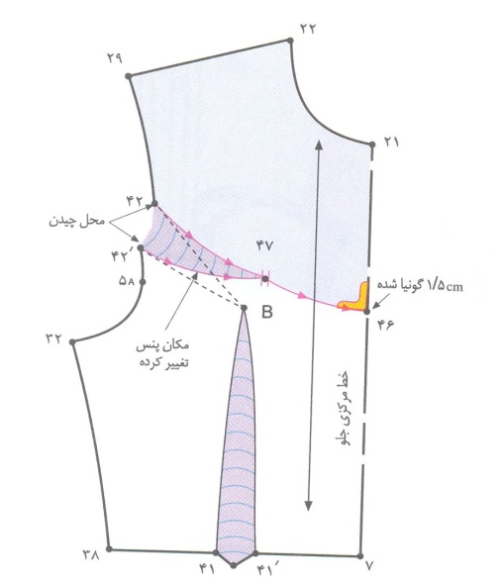در قسمت جلوی الگوی اساس پنس های ............... و ............... قرار گرفته است.
50. پس از ترسیم پنس ها باید خطوط ............... آنان ترسیم شود.
51. شکل روبرو انتقال ساسون به ............... را نشان می دهد.

1. 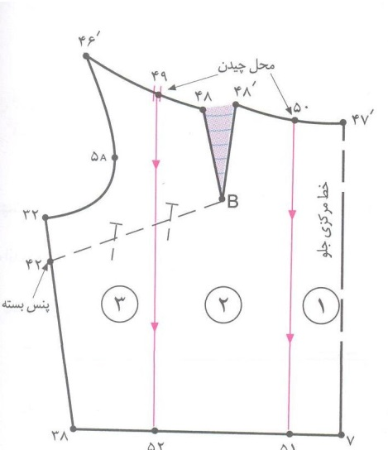با توجه به شکل روبرو اگر بخواهیم اوزمان بیشتری بدهیم باید از نقطه B خطی به موازات ............... رسم کرده و آن را قیچی کنیم.
2. 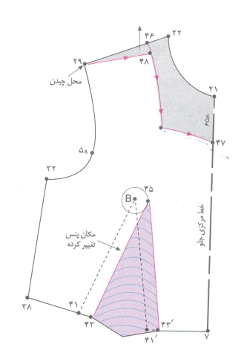در شکل روبرو فاصله نقاط 48-46 ............... سانتی متر می باشد تا از ............... جلوگیری کند.
3. پارچه پوست مصنوعی در بازار ایران به نام ............... معروف است.
4. پوست مصنوعی را باید ............... دوخت.
5. در هنگام دوخت پوست مصنوعی باید................ .
6. برای برش چرم ............... میتوان از قیچی استفاده کرد .
7. از پایه مخصوص ............... و سوزن ............... برای دوخت چرم استفاده می شود.
8. جنس نخ در دوخت پارچه چرم و جیر از ............... استفاده می شود.
9. بخیه های نسبتا درشت ............... الی........... بخیه در هر سانتی متر تنظیم کنید.
10. در هنگام دوخت جادرز ها چرم و جیر باید ............... .
11. بهترین نوع جادکمه برای پارچه چرم و جیر جادکمه ............... است.
12. حداکثر درزهای پهلوی دامن ترک نباید از ............... سانتی متر بیشتر شود.
13. نام دیگر دامن میخی دامن ............... است.
14. نام دیگر دامن لنگی نام ............... است.
15. دامن پور تفوی یکی از دامنهای ............... است .
16. ............... این دامن در قسمت جلو به صورت دوبل روی هم می آید و توسط دکمه بسته می شود و مدل آن غیر قرینه است.
17. در اندام متناسب دور باسن بین ............... سانتی متر بزرگتر از دور سینه است.
18. در اندام متناسب حدودا کمر ............... سانتی متر کوچکتر از باسن است.
19. افرادی که باسن بزرگ دارند دور باسن بیش از ............... سانتی متر با کمر اختلاف دارد.
20. نام دیگر بندینک نخی برای وصل آستر به لب دامن از دوخت ............... استفاده میکنند.
21. در پارچه حاشیه دار برای برش باید الگو را روی ............... پارچه قرار داد.
22. نام دیگر پارچه هایی با نقش چهارخانه را ............... می گویند.
23. چهارخانه های مساوی و خطوط ترسیمی دقیقا در میان آنها قرار گرفته است را پیچازی ............... گویند.
24. چهارخانه ها و خطوط مربع ها یکسان نیست . آن را پیچازی ............... گویند
25. در پارچه های چهارخانه تکه برش سرشانه ، جیب و مچ روی ............... پارچه چیده می شود.
26. از خط گردن پشت تا خط "تا " یقه که در زیر یقه قرار دارد را ............... می نامند.
27. خطی که یقه را به حلقه گردن بالاتنه وصل می کند ............... است.
28. خط خارجی یقه یا خط لبه برگردان یقه که روی لباس قرار میگیرد ............... است.
29. قسمتی از یقه که بالاتر از خط گردن قرار می گیرد و بعد از آن پهنای یقه برمیگردد ............... است.
30. خطی که یقه در قسمت جلو از آن "تا" خورده و بر میگردد ............... است.
31. مکانی که دکمه و جادکمه روی ان تعبیه می شود ............... نام دارد.
32. بهترین نتیحه برای ساخت یقه مقدار پهنای یقه و طرز ایستادن آن و مدل آن معمولا ............... بدست می آید.
33. در قسمت جلو سرشانه هر اندازه که یقه را گشاده نمودیم در سرشانه پشت نیز باید ............... گشاد کنیم.
34. مقداری که به خطر مرکزی جلو برای دگمه خور اضافه میکنیم ............... یا ............... میگوییم.
35. برای اندازه گیری خطوط منحنی باید از ............... استفاده کنیم.
36. 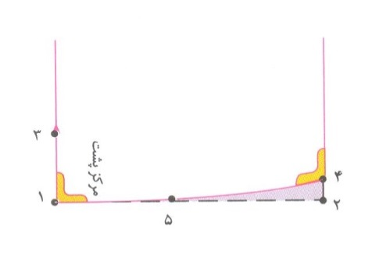با توجه به شکل روبرو در یقه های ایستاده اگر بخواهیم لبه بیرونی به دور گردن بایستد از نقطه 2 ............... سانتی متر بالا می رویم.
37. مبنای راستای پارچه در پارچه های راه راه ............... است.
38. 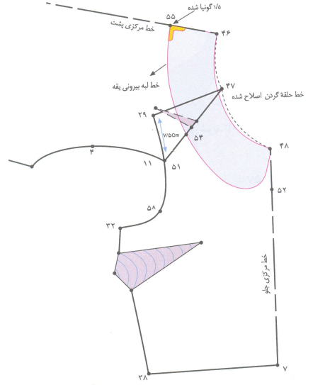با توجه به شکل روبرو پایه ایجاد شده در یقه های ب ب پایه دار ............... است.
39. 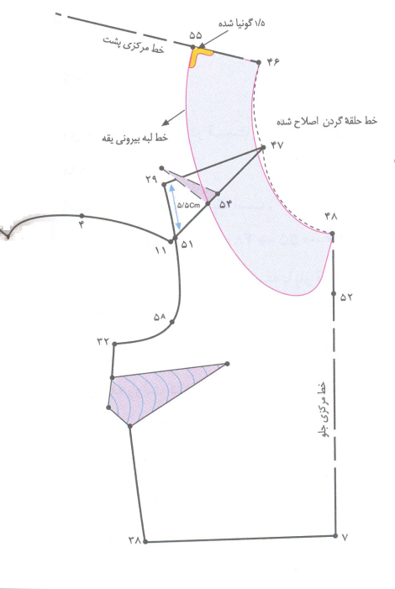با توجه به شکل روبرو پایه ایجاد شده در یقه های ب ب پایه دار ............... است.
40. 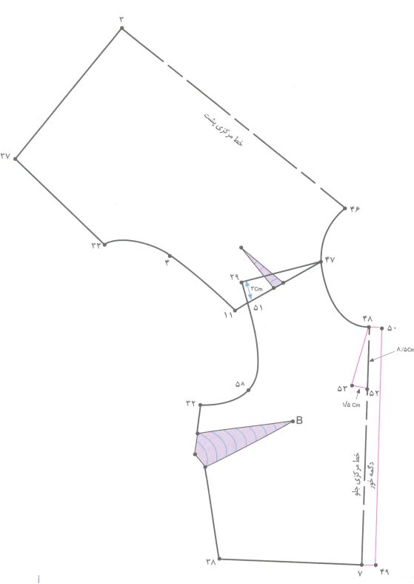با توجه به شکل روبرو پایه ایجاد شده در یقه های ب ب بدون پایه ............... است.
41. 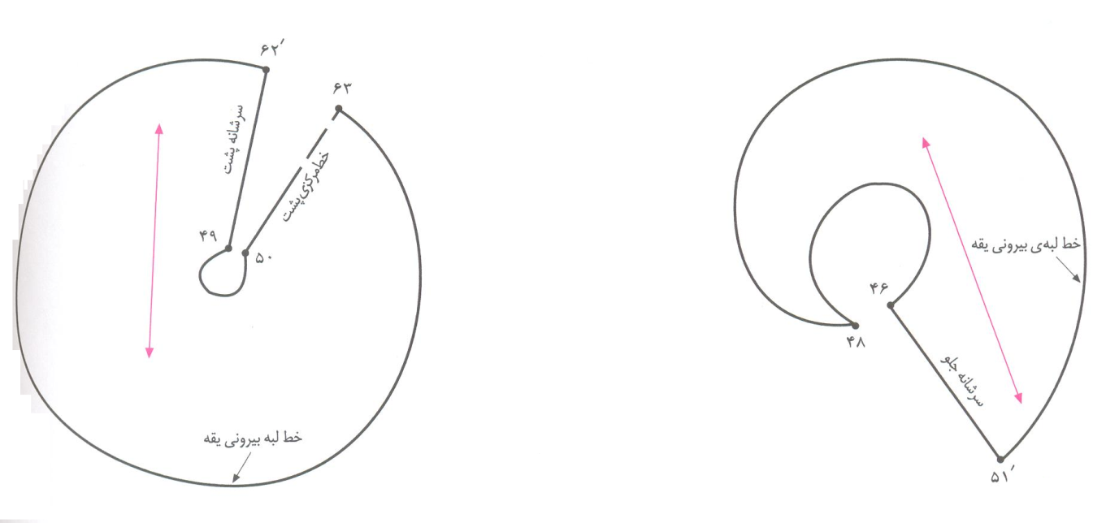در یقه های والان دار مدل یقه روی ............... طراحی می شود.
42. نام یقه روبرو یقه ............... می باشد.
43. به دامنهایی که طول آن بالاتر از زانو می باشد................... میگویند.
44. به دامنهایی که طول آن تا روی برجستگی زانو دامن می باشد...................... می گویند.
45. به دامن هایی که طول آن پاین تر از زانو می باشد................. میگویند.
46. ج
47. ج
48. الف
49. ب
50. الف
51. ج
52. الف
53. ج
54. د
55. ب
56. ب
57. الف
58. ب
59. ب
60. ب
61. د
62. الف
63. ب
64. ج
65. ب
66. الف
67. د
68. ج
69. ب
70. د
71. الف
72. ب
73. ج
74. ب
75. ج
76. ب
77. الف
78. ب
79. ج
80. د
81. ج
82. الف
83. ب
84. د
85. الف
86. ج
87. الف
88. الف
89. ب
90. د
91. ب
92. ب
93. الف
94. الف
95. ب
96. الف
97. الف
98. ب
99. ج
100. الف
101. ب
102. ب
103. ج
104. الف
105. الف
106. ج
107. الف
108. ب
109. د
110. الف
111. د
112. ج
113. الف
114. ب
115. الف
116. ج
117. ب
118. ج
119. ج
120. الف
121. د
122. ب
123. د
124. الف
125. الف
126. ب
127. د
128. د
129. ب
130. ج
131. ب
132. ج
133. الف
134. الف
135. ب
136. الف
137. د
138. ب
139. ج
140. برای رو گذاری و انتقال طرح روی پارچه یا کاغذ استفاده میشود.
141. لایی مویی یا سوزنی - لایی چسب – لایه پارچه ای ارگانزا
142. زانفیکس – لایه چسب پارچه ای – لایی چسب کاغذی
143. باسن بزرگ و برجستگی زیاد
144. شکم کوچک و صاف
145. پشت قوز دار
146. سینه بزرگ
147. 3-23: 4/1 کارجلو + 4/1 سرشانه یا 2/1 22-3  
     11-28: 1.5 سانتی متر  
     0-9: 5/1 دور گردن منهای 0.2  
     10-1: 5/1 بلندی حلقه آستین منها 0.7  
     2-1: بلندی حلقه آستین +0.5  
     23-26: 2.5سانتی متر
148. 2-1: 3/1 دور حلقه آستین  
     7-5: A5 تا 6 + 1 تا 1.5  
     12-11: دور بازو + 4  
     13-17: قد آستین
149. 0.5 تا 1 به علت فرم مدل دار یقه و روش دیگر تنگ کردن یقه است
150. روی خط یقه پارچه را لایی چسب یا یک ردیف چرخ ساده میکنیم
151. 4سانتی متر
152. دو روش- 1- سجاف یقه چهارگوش برای پارچه معمولی 2-سجاف چهارگوش برای پارچه های راه راه
153. 5/0 تا 1
154. سجاف سرخود
155. استفاده از روش مماس کردن سرشانه جلو و پشت
156. خط 49-52: خط شکست  
     اندازه 46-52: 2 سانتی متر  
     اندازه خط 52-53: 3 سانتی متر  
     51و53: پایه یقه  
     54-55: 0.5  
     نقطه46: نقطه شکست
157. نقطع 47-51: 2 سانتی متر  
     نقطه54-55: 3 سانتی متر  
     نام 47-54: خط پایه  
     نام 51-52: خط شکست  
     نقطه 59-60-61: دال یقه
158. 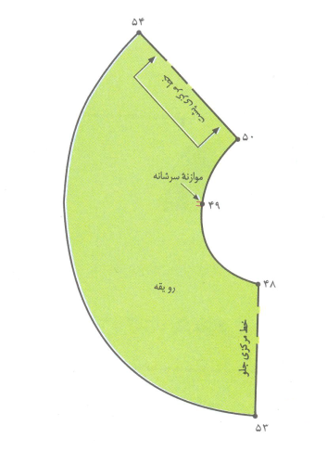باید فرم سجاف یقه انگلیسی و از فرم حلقه گردن تبعیت کند.
160. دامن در قسمت شکم چین میخورد و کیس می ایستد و لبه دامن در قسمت مرکزی به سمت بالا کشیده میشود. برای راه حل آن خط به موازات لبه دامن در انتهای ساسون کمر رسم کرده و از انتهای ساسون به پایین دامن رسم میکنیم و از این خطوط فضای کمبود را اضافه میکنیم.
161. گرد – چهارگوش یا خشتی – هفت و قایقی
162. یقه برگردان پایه دار – آرشال و انگلیسی – ب ب پایه دار – شکاری – مردانه – دسته دوم - یقه برگردان بدون پایه یا مسطح. مثال: یقه ملوانی شال – ب ب بدون پایه
163. یقه های برگردان بدون پایه یا مسطح
164. از خط شکست تا خط لبه بیرونی طرح در قسمت رو یا در اصل پهنای یقه گویند.
165. مقدار گشادی یقه یا اصطلاحا بازی یقه از حلقه گردن روی خط مرکزی
166. در یقه انگلیسی محل اتصال تکه بالای یقه به قسمت برگردن علامت دال فارسی ( د) بوجود می آید
167. قسمت روی یقه که باید در حدود 0.25 یا 0.5سانتی متر بزرگتر از زیر یقه و قابل رویت باشد.
168. پنس یقه روی خط یقه گرفته می شود.
169. مدل - جنس پارچه – برش پارچه – اندازه گشادی یقه – اندام فرد
170. فرم یقه - کیفیت نوع بافت – ضخامت پارچه

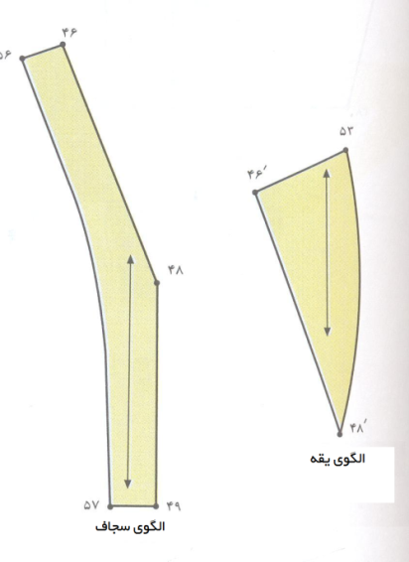

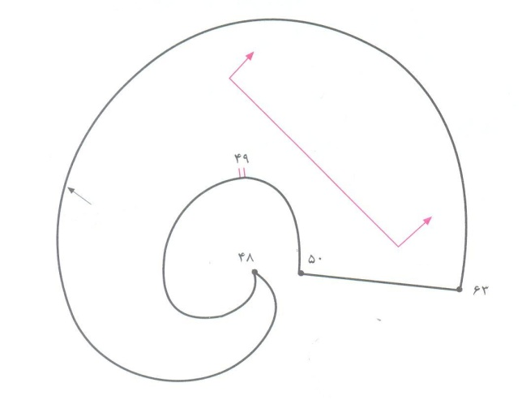

2. اسپورت
3. 2 سانتی متر
4. 5 سانتی متر
5. پایین رفته 5/0
6. جهت طراحی یقه و سطح الگو صاف باشد.
7. دامن هایی که در خط کمر آزاد و روی باسن آزاد ترند – کت های بلند که تا زیر باسن می رسند و اپل سرشانه مناسب این افراد است
8. دراپه و برش های چپ و راست از جنس پارچه نرم
9. کت یا پیراهن هایی که کمرشان فرو رفتگی دارند
10. یقه هفت - آستین رگلان – روسری گره دار با دسته بلند
11. لباسهای یک رنگ با خطوط ملایم و ممتد – دامن های با برش اریب، سه گوش ، چین دار و حاشیه دوزی
12. کت یا ژاکت کوتاه تا باسن – دامن تاوسط زانو یا قدمینی – از دکمه های تزئینی و کمربند
13. این جادکمه به علت قرار گرفتن در حالت عرضی امکان جابجایی دکمه را کم میکند.
14. جین – برزنت و پارچه های ضخیم
15. چسب اسکاچ
16. یقه – حلقه – مچ - آستین
17. مدلهایی که دارای چین یا پیلی باشد – کت مردانه به علت لایی کار مناسب نیست - ....
18. چون پرزها چیده نمی شود و پس از دوخت درزها روی درزها را می پوشانند
19. گزن – چکش – درفش – سمبه های یک دندانه – سه دندانه - قاشقی
20. کاغذ الگوی بزرگ – مداد رنگی – متر – خط کش مدرج و منحنی و چسب – سنجاق – پرگار – کاربن
21. بوجود آوردن فضای کافی برای حجم بدن در قسمتهای برجسته سینه – تیره پشت و باسن و شکم
22. دوخت پنس – انتقال پنس – رد کردن پنس در برش – تبدیل پنس به پیلی یا چین
23. انتقال پنس – دوخت پنس – برش
24. برای صحیح قرار گرفتن دوخت پنسها در داخل درز
25. فضایی که از بسته شدن پنس بوجود می آید
26. پهنای ساسون – بلندی ساسون – قد لباس
27. چون قطعات الگو از یکدیگر جدا می شوند مشخص کردن نقاط موازنه اهمیت بسزایی در اتصال قطعات در دوخت دارد
28. برای بدست آوردن راستای پارچه در برش پهلو
29. 5سانتی متر بلندتر کردن الگو در قسمت بالاتنه الزامی است
30. طول و پهنای پنس سرشانه پشت را بیشتر و بلندتر میکنیم.
31. چسب فیلی – چسب سه ستاره – چسب لاستیکی – چسب ماتیکی - چسب مخصوص چرم و.
32. کوچکتر – راه
33. کلیپ
34. لایی
35. بزرگتر – افقی
36. کمربند
37. قطر دکمه
38. قطر دکمه
39. خط مرکزی جلو
40. سیگارت – الیاف ابریشمی
41. دکمه
42. کمربند –اتصال آستری – دکمه های پایه دار
43. انتهای چاپ
44. دندال موشی
45. سرشانه – پنس بزرگتر پشت
46. اریب پارچه
47. پلاکت
48. آستین سرخود
49. جدا
50. رگلان – کیوند
51. بزرگتر از
52. کش قیطانی باریک
53. نازک ترین
54. سرشانه – پنس بزرگتر پشت
55. بیرونی
56. به حلقه آستین و رد کردن آن در برش گرد
57. موازات مرکزی جلو
58. 1.5تا 1 سانتی متر – گشادی یقه
59. پولیش
60. ساده
61. روی آن نوار بگذارید سپس میان نوار آن را چرخ کنید(نوار نخی)
62. بسیار نازک
63. چرم دوزی – سه گوش
64. نخ ابریشم کفش دوزی شماره 2
65. 7 الی 10
66. با قلم مو یا چسب ماتیکی مخصوص بچسبانید سپس به وسیله چکش آن را بکوبید
67. برجسته
68. 1.5 سانتی متر
69. قهوه ای
70. پورتفوی
71. نامتقارن
72. پورتفوی
73. 5-6 سانتی متر
74. 24تا25 سانتی متر
75. 29 سانتی متر
76. دوخت بار
77. یک لا
78. پیچازی
79. منظم
80. نامنظم
81. اریب
82. بلندی پایه یقه
83. خط گردن
84. خط لبه بیرونی یا طرح یقه
85. پارچه یقه
86. خط شکست
87. دکمه خور
88. روی مانکن (مولاژ)
89. گشاد کنید
90. روی هم گرد یا روی هم آمدن
91. متر ایستاده
92. 0تا 2 سانتی متر
93. خطوط راه راه
94. 1.8
95. 1.3
96. 0.8
97. بالاتنه
98. والان دار
99. کوتاه مینی
100. دامن تا زانو
101. شاتل

|  |  |  |  |  |  |  |
| --- | --- | --- | --- | --- | --- | --- |
| سئوالات آزمون تئوری استاندارد مهارتی : الگوساز لباس زنانه | کد استاندارد : | | | ساعت استاندارد : | | صفحه :1 |
| آزمون پایان استاندارد مهارتی هنرستانهای شاخه کاردانش | | تاریخ امتحان : / / 93 | | | مدت امتحان : 80 دقیقه | |
| هنرآموزان شهرستانهای استان تهران – دی ماه سال تحصیلی 94-93 | | | سازمان آموزش وپرورش شهرستانهای استان تهران | | | |

**- به سئوالات چهار گزینه ای زیر پاسخ بدهید ؟ هرسئوال یک نمره**

1 – این نوع قرقره برای دوخت پارچه هایی که الیاف آن مصنوعی است استفاده می شود.

الف ) قرقره نخی ب ) قرقره ابریشمی ج) قرقره نایلونی د ) هیچ کدام

2- کدامیک از سوزن های زیر مخصوص پارچه هایی است که ار طول یا عرض کش می آیند ؟

الف ) سوزن سر سوخته یا سر سیاه ب ) سوزن سه گوش ج) سوزن دوقلو

د ) سوزن بیتوین

3- ماشین دوخت مادگی دوز مخصوص دوختن .................. است ؟

الف ) جادکمه ب ) پاک دوزی ج ) درزها د ) گلدوزی

4- در پارچه های کشی (قابل ارتجاع ) الگوی اساس چه تغییری می کند ؟

الف ) لباس از عرض گشادتر می شود ب ) لباس از طول گشاد تر می شود

ج ) لباس از عرض تنگ تر می شود د ) لباس از طول تنگ تر می شود

5- لباس از روی کدام الگو بریده می شود ؟

الف ) الگوی کار ب ) الگوی نهایی ج ) الگوی اصلی د ) هیچ کدام

6- برای اینکه قادر باشیم الگوی صحیحی ارائه دهیم چه اطلاعاتی را باید روی الگو بنویسیم ؟

الف ) دولای پارچه ب ) مرکز پشت ومرکز جلو ج ) خط راه د ) همه موارد

7- خطی که یقه از آن خط تا خورده وبر می گردد چه نام دارد ؟

الف ) خط طرح ب ) خط شکست ج ) خط روی یقه تا د ) خط پایه

8- در الگوی اساس بالا تنه بدون آستین سر شانه چه تغییری می کند ؟

الف ) سرشانه یک سانتی متر کوچک می شود ب ) بزرگ می شود

چ ) هیچ تغییری نمی کند د ) هیچ کدام

9- کدام قسمت از اندام مشخص کننده ی سایز اندام می باشد ؟

الف ) دور باسن ب ) دور سینه ج ) دور کمر د ) دور گردن

10- ساسون ها در نوک سینه چه تغییری می کند ؟

الف ) 2 سانتی متر کوتاه می شوند ب ) 2 سانتی متربلند می شوند

ج ) 5 سانتی متر کوتاه می شوند د ) 5 سانتی متر بلند می شود

11- مزیت سر و ته انداختن قطعات الگو روی پارچه چیست ؟

الف ) از اسراف پارچه جلوگیری می شود ب ) از نظر اقتصادی مقرون به صرفه است

ج) الف و ب د ) فرقی نمی کند

12- مهم ترین عامل در ژورنال شناسی چیست ؟

الف ) برش در کمر ب ) انتقال سا سون ها ج ) آستین ها د ) دامن ها

13- ژورنال شناسی یعنی چه ؟

الف ) توانایی برش انواع پارچه ب ) توانایی پیاده کردن آستین روی الگو

ج) توانایی پیاده کردن انواع مدل روی الگو د ) برش پارچه

14- مکان ساسون فرانسوی کدام است ؟

الف ) تقاطع خط پهلو به حلقه آستین ب ) تقاطع خط پهلو به خط کمر

ج ) تقاطع خط کمر به خط وسط جلو د ) تقاطع خط سر شانه به حلقه آستین

15- چه پارچه ایی در مدل های چین دار استفاده می شود ؟

الف ) مخمل ب ) حریر ج ) چرم وجیر د ) گیپور

16- چه لباس هایی قد را بلند تر نشان می دهند ؟

الف ) بلوز ودامن نقش دار ب ) لباس با برش های عمودی

ج ) بلوز ودامن دو رنگ د ) لباس با برش های افقی

17- در شناخت پارچه رنگ روشن چه تاثیری در پوشنده ی لباس دارد ؟

الف ) فرد را لاغر تر می کند ب ) فرد را چاق تر می کند

ج ) فرقی نمی کند د ) چاق را چاق تر ولاغر را لاغر تر می کند

18- پارچه های آهار دار چه تاثیری روی اندام دارند ؟

الف ) اندام را بزرگ تر از آنچه هست نشان می دهند ب ) اندام را معمولی نشان می دهند

ج ) اندام را لاغر تر از آنچه هست نشان می دهند د ) اندام را کشیده تر نشان می دهند

19- پارچه های براق اندام را ........... وپارچه های کدر اندام را ............. نشان می دهند .

الف ) لاغر تر – باریک تر ب ) لاغر تر – چاق تر ج ) چاق تر – لاغر تر د) چاق تر – درشت تر

20- چه لباس هایی برای اندام درشت مناسب است ؟

الف ) لباس های ژرسه ب ) لباس های تنگ و چسبان

ج ) لباس های بدون نقش ورنگ یکدست د ) استفاده از پارچه هایی با نقوش درشت یا راه های پهن

21- برای پیشگیری احتمالی نشت گاز در محیط کار چه باید کرد ؟

الف ) شیر گاز را ببندید ب ) همیشه یک یا دو پنجره کوچک را نیم باز بگذارید

ج ) گاز را قطع کنید د ) درب ورودی را کامل باز کنید

22- این نوع لایه چسب از هر دو رو به پارچه می چسبد ومخصوص لبه های دامن آستین است و ..........نام دارد ؟

الف ) لایی چسب پارچه ای ب ) لایی چسب کاغذی ج ) زانفیکس د ) لایی مویی

23- کمر دامن در الگوی جلو چگونه بدست می آید ؟

الف ) دور کمر – 5/1 ب ) دور کمر + 5/1 ج ) دور کمر + 25/4

د ) دور کمر + 25/2

24- دررسم الگو برای طراحی خطوط منحنی از چه وسیله ای استفاده می شود ؟

الف ) اشل ب ) پرگار ج ) پیستوله د ) نقاله

25- برای اتاق کار باید از چه نوری استفاده شود ؟

الف ) نور خیره کننده ب ) نور زرد ج ) نور سفید د ) نور غیر مستقیم

26- محل جابه جا کردن پنس ها از نقطه ای به نقطه دیگر را ............. می گویند ؟

الف ) بستن پنس ب ) حذف پنس ج ) انتقال پنس د ) پنل

27- معمولا کشش نخ توسط .............. تنظیم می شود ؟

الف ) کشش نخ ماسوره ب ) درجه کشش نخ ج ) درجه تنظیم دوخت

د ) توپی

28- پنس یقه درجه یقه هایی گرفته می شود ؟

الف ) ایستاده ب ) یقه های درایه ج ) یقه فرنچی د ) یقه های هفت وباز

29- هنگام برش چه نوع پارچه هایی می توانیم الگو را سر و ته قرار دهیم ؟

الف ) پارچه های حاشیه دار ب ) پارچه هایی با نقوش سر بالا

ج ) پارچه های دارای خواب د ) پارچه های ساده

30 - بهترین روش برای تیز کردن تیغه قیچی خیاطی کدام است ؟

الف ) بریدن کاغذ ب ) بریدن ورقه سمباده ج ) بریدن ورقه آلومینیوم د ) بریدن پازچه

31- درکدام از آستین زیر خط مرکزی آستین را یک سانتی متر جابجا می کنیم ؟

الف ) آستین رگلان ب ) آستین پفی ج ) آستین کلوش د ) آستین لاله ای

32- یقه فرنچی جزء کدام دسته از یفه ها است ؟

الف ) ایستاده ب ) یقه ساده خطی ج ) یقه برگردان پایه دار د ) یقه برگردان بدون باز

33- درز فرانسوی یا دو درزه مخصوص چه پارچه هایی می باشد ؟

الف ) لطیف وحریر ب ) جیر ج ) مخمل د ) حوله ای

34- اندازه مقدار دکمه خور به طور معمول برابر است با .............. ؟

الف ) قطر دکمه + 5/1 تا 8/1 سانتی متر ب ) قطر دکمه + نیم تا یک سانتی متر

ج ) قطر دکمه + یک تا سه سانتی متر د ) قطر دکمه + دو تا سه میلیمتر

35- ژانت چه کاربردی دارد ؟

الف ) برای اتوی آستین ب ) برای اتوی لبه دامن ج ) برای اتوی پنس ها

د)برای اتوی یقه

36- محل اندازه گیری کارورجلو کجاست؟

الف)15سانتی مترپایین ترازاستخوان گردن درمرکزجلو ب)7سانتی مترپایین ترازخط گردن درمرکزپشت

ج)7سانتیمترپایین ترازخط گردن درمرکزجلو د)15سانتیمترپایین ترازاستخوان گردن درمرکزپشت

37- برای اتوی پارچه مخمل ازچه چیزی استفاده می کند؟

الف)تخته مخصوص(ولولورت) ب)بالشتک بیضی ج)میزاتو د)روی پتو

38- اگربخواهیم یقه با دراپه بیشتری داشته باشیم کدام پنس را می بندیم؟

الف)پنس زیرسینه ب)پنس سرشانه جلو ج)مورد الف وب د)هیچکدام

39- پنس سرشانه پشت رامی توان به چند نقطه انتقال داد؟

الف)2 ب)3 ج)4 د)5

40- اپل ناودانی مخصوص کدام آستین است؟

الف)آستین کیمونو ورگلان ب)آستین پفی ج)آستین کلوش د)آستین شومیزیه

**- جاهای خالی را با کلمات مناسب کامل کنید ؟ هر جای خالی یک نمره**

41- سوزن سه گوش مخصوص پارچه های ............... و .................... است .

42- از ابریشم تابیده برای دوخت ..................... استفاده می شود .

43- از .................... جهت اتو کشی فسمت هایی از لباس که به فرم لوله ای هستند ( مانند آستین ) استفاده می شود

44- به قسمت بالای آستین لباس ....................... می گویند .

45- لبه خارجی رو یقه به اندازه 5/0 – 25/0 سانتی متر از زیر یقه ........................ است .

46- میزان بازی یقه را ............................ می گویند .

47- ثابت ترین جا دکمه ها ............................... است .

48- سایز 42 ایرانی با سایز ................................. بین المللی مطابقت دارد .

49- از صابون ها ........................... و ......................... برای شستشوی منسوجات پشمی استفاده می شود .

50- در اندازه معمولی (استاندارد ) اندازه دور باسن همیشه .................... سانتی متر بزرگتر از دور سینه است .

**- به سئوالات زیر پاسخ صحیح و غلط بدهید ؟ هر سئوال یک نمره**

51 موقع انتخاب و خرید نخ رنگ آن را قدری پررنگ تر از رنگ پارچه انتخاب کنید . صحیح غلط

52- نخی که برای کوک زدن به کار می رود نخ گلابتون نام دارد . صحیح غلط

53- اگر پارچه نازک است میان پنس را بچینید . صحیح غلط

54-F یعنی خط مرکزی جلو . صحیح غلط

55- پیچازی نام یک نوع پارچه با طرح راه راه است . صحیح غلط

56- یوک یعنی برش دادن قسمتی از الگو وتغییر آن به عنوان تزئین است . صحیح غلط

57- هر اندازه که پنس سینه بزرگتر واز نظر طول کوتاهتر شود مقدار اوزامان طبیعی درلبه ی لباس بیشتر خواهد شد .

صحیح غلط

سوالات کوتاه پاسخ (هرسوال 2نمره)

58- سه محل مهم واساسی برای قرارگرفتن جادکمه را بنویسید؟

59- حرف لاتین G درالگو به چه معنااست؟

60- پنس یقه چه تاثیری درنمای ظاهری لباس دارد؟

61- هدف ازایجادپنس درالگو چیست؟

62- طرز برطرف کردن رسوبات داخل اتوراتوضیح دهید؟

63- مقدارروی هم امدن سرشانه های جلو وپشت چه تاثیری دریقه ب ب دارد؟

سوالات تشریحی (هرسوال 3نمره )

64- انواع یقه ها به چند دسته تقسیم می شود نام ببرید؟

65- کف اتاق کار باید چه شرایطی داشته باشد؟

66- روش دوخت پنس عریض زیرسینه راتوضیح دهید؟

67- اوزمان طبیعی یعنی چه؟

68- منظورازبرش پرنسسی چیست؟

69- دراین مدل پنس سرشانه به کجا منتقل شده است؟ (4نمره)

الف

( ب )

سوالات جورکردنی (4نمره )

70- L سردوز

71- پایه ی تفلون دراپه

72- ژرسه بزرگ

73- اورلوک پارچه های پلاستیکی وجیر

74- کلمات وتصاویر که به هم ربط دارند را به هم متصل کنید؟ (6نمره)

الف) لایی وصل به لباس و لایی وصل به سجاف

ب

ب- یقه حلزونی

ج – بازوی چاق

